Раздобреева Галина Анатольевна

Хлебникова Виктория Валерьевна

Бревнов. Маркетинг малого предприятия

Романов. Маркетинг

**Маркетинговое исследование.**

Маркетинг – вид человеческой деятельности, направленный на удовлетворение нужд и потребностей посредством обмена.

Потребность – нужда, принявшая специфическую форму в соответствии с культурным уровнем и личностью индивида.

Нужда – нехватка чего-либо.

Товар – все, что может удовлетворить потребность или нужду и предлагается рынку с целью привлечения внимания приобретения, использования или потребления.

Обмен – акт получение от какого-либо желаемого объекта предложения чего-либо взамен.

Рынок – совокупность существующих и потенциальных покупателей товаров.

Маркетинговое исследование – систематическое определение круга данных, необходимых в связи с состоящей перед организацией маркетинговой ситуации, их сбор, анализ и отчет о результатах.

Типичные задачи маркетингового исследования:

* Анализ потребителя;
* Изучение товаров конкурентов;
* Прогнозирование сбыта;
* Изучение реакции на новый товар потребителей;
* Изучение политики цен.

Схема маркетингового исследования.

1. Отбор источников информации;
2. Сбор информации;
3. Анализ собранной информации.

**Товар и товарная политика.**

Товарная единица – обособленная целостность, характеризуемая показателями величины: цены, внешнего оформления и другими атрибутами.

**Уровни товара**

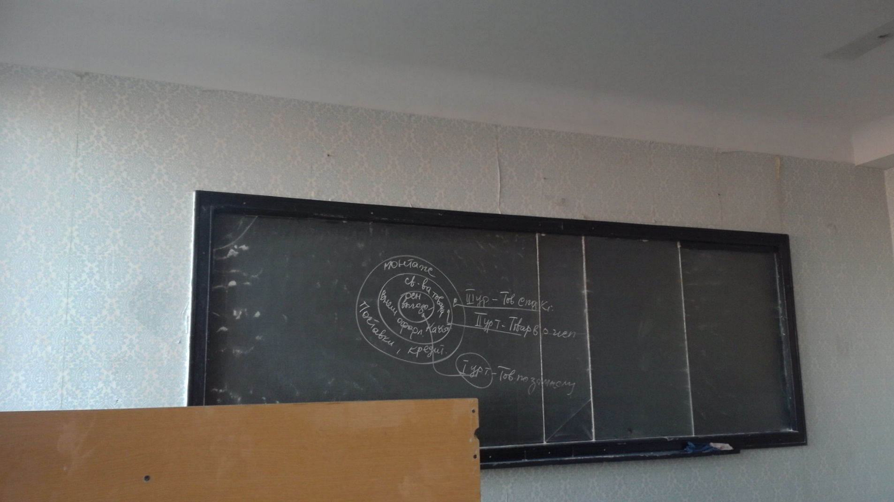

Жизненный цикл товара – время существования товара на рынке.

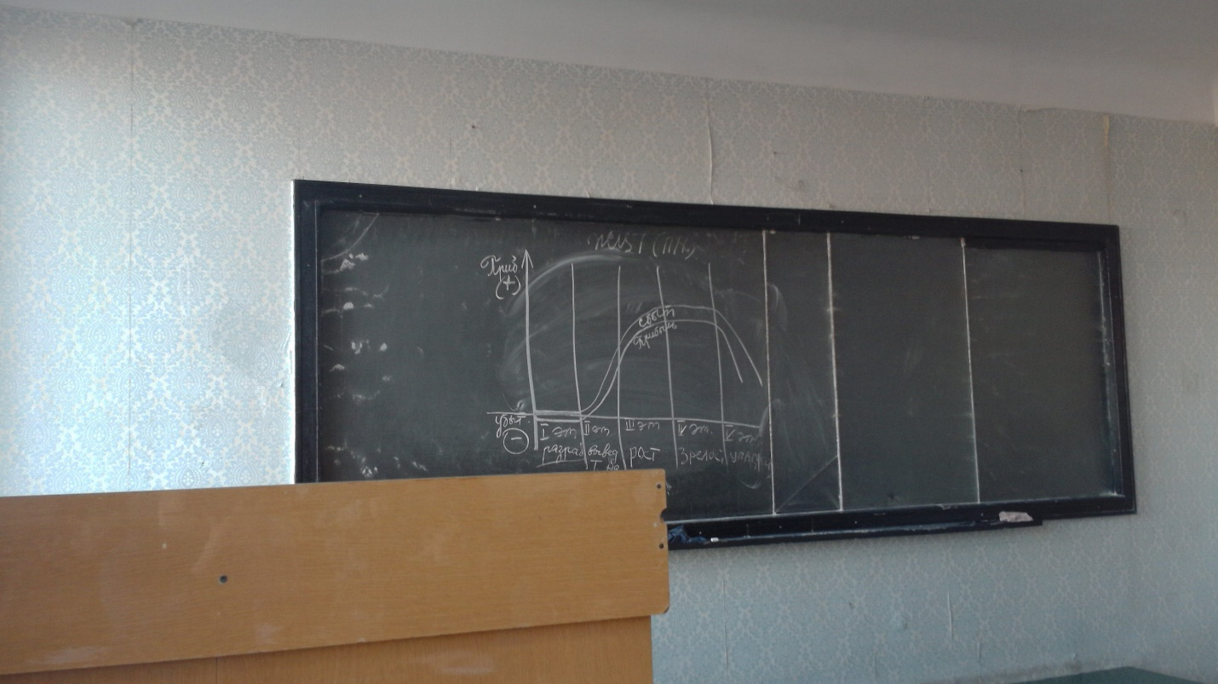

Этап внедрения: создать рынок для нового товара, темп роста товара не велик, маркетинговые расходы тоже не велики, конкуренция ограничена.

Этап роста: товар признается покупателями, быстрое увеличение спроса на него, появляется прибыль.

Этап зрелости: повышенное насыщение рынка товаром, снижение темпов роста продаж. Новый товар переходит в стадию традиционных товаров.

Этап спада: прекращение роста продаж, очень маленькая прибыль.

Сегментирование рынка – разбивка рынка на четкие группы покупателей, для каждой из которых могут потребоваться отдельные товары и соответствующие комплексы маркетинга.

Процесс сегментации рынка:

1. Формирование критериев сегментации;
2. Выбор метода и осуществление сегментации рынка;
3. Интерпретация полученных сегментов;
4. Выбор целевых сегментов рынка;
5. Позицирование товара;
6. Разработка планов маркетинга.

Принципы сегментирования:

1. Географический – расположение региона, численность и плотность населения, уровень инфляции;
2. Поведенческий принцип – повод для совершения покупки, искомые выгоды, интенсивность потребления, степень приверженности, информированность о товаре, отношение к товару;
3. Психографический принцип – тип личности, образ жизни, общественное положение;
4. Демографический принцип – образование, род занятий, уровень доходов.

**Ценообразование.**

Цена – стоимость товара; денежная сумма, которую готов заплатить покупатель.

Процесс ценообразования.

Конкурентоспособность товара. Типы рынков по степени конкуренции смотри МУ.

Каналы товародвижения – каналы распределения товаров.

Реклама, коммуникация с потребителем.

Итоги маркетингового исследования

**Роль и значение менеджмента.**

**Сущность менеджмента.**

**Цели, задачи, принципы, функции менеджмента.**

**Основные школы управления**

Менеджмент – самостоятельный вид профессионально осуществляемой деятельности, направленный на достижение в рыночных условиях намеченных целей путем рационального использования производственных ресурсов, трудовых ресурсов с применением принципов функций и методов экономического механизма менеджмента.

Менеджмент – управление в условиях рынка рыночной экономики и означает

1. Ориентацию рынка на спрос и потребности рынка, на запросы конкретных потребителей и организацию тех продуктов, которые пользуются спросом и могут принести прибыль.
2. Постоянное стремление к повышению эффективности производства, получению оптимальных результатов с меньшими затратами.
3. Хозяйственную самостоятельность, обеспечивающую свободу принятия управленческих решений.
4. Постоянная корректировка целей и программ в зависимости от состояния рынка.
5. Выявление конечного результата деятельности организации в процессе обмена.

Понятие менеджер означает принадлежность конкретного лица к конкретной управленческой деятельности, он специалист по управлению.

Цели менеджмента: прибыль или доход повышаются путем рациональной организации производственного процесса, развитие технико-экономической базы, эффективное использование трудового потенциала.

Функции менеджмента – целенаправленный вид управляющего воздействия на управляющую систему, осуществление которого рассматривается как часть процесса управления.

Отбор работников, лучше всего подходящих для выполнения задачи, систематическое и правильное использование материального стимулирования для повышения производительности труда.

Научные подходы к развитию менеджмента.

1. Процессный подход
2. Системный подход. Модель организации как открытой системы
3. Ситуационный подход

Управление рассматривается как процесс, потому что работа по достижению целей с помощью других – это не единовременное действие, а серия непрерывных взаимосвязанных процессов.

* Функция планирования. Предполагает решение о том, какими должны быть цели организации и что должна делать организация, чтобы достичь этих целей. Поэтому планы организации необходимо пересматривать, корректировать, чтобы они согласовывались с реальностью.
* Функция организации. Организовать значит создать некую структуру. Существует много элементов, которые необходимо структурировать, чтобы организация могла выполнять свои планы и стремиться к достижению целей. Одним из важных элементов организации является работа и конкретные задания организации.
* Функция мотивация. Задачей мотивации является выполнение работы в соответствии с делегированными обязанностями работнику.
* Функция контроля. Контроль – процесс обеспечения того, что организация действительно достигает своих целей. Аспекты контроля: установление стандартов (точное определение целей, которые должны быть достигнуты в определенное время); измерение того, что в действительности достигнуто за определенный период и сравнение с ожидаемыми результатами; коррекция серьёзных отклонений от первоначального плана.

Названные 4 функции управления требуют: принятие решений, коммуникации.

Организация как открытая система.

Открытые и закрытые системы.

Закрытая система имеет жесткие фиксированные границы, её действия относительно независимы от среды, окружающей данную систему.

Открытая система – система, которая взаимодействует с внешней средой и реагирует на неё. Она зависит от энергии, информации, материалов, поступающих извне. Имеет способность приспосабливаться к изменению окружающей внешней среды.

Вход -> Процесс -> Выход -> Вход -> … – циклический процесс.

Вход -> (Информация, Сырьё, Материалы) -> (Кодирование процессов) -> (Готовая продукция, реализация продукции) -> Выход – циклический процесс.

Основной капитал – основные производственные фонды, которые участвуют в производственном процессе многократно и переносят в свою стоимость на готовую продукцию по мере износа в виде амортизационных отчислений и при этом не меняют свою натурально вещественную форму.

Оборотный капитал – оборотные средства, которые подразделяются на оборотные производственные фонды и фонды обращения.

Оборотные производственные фонды – предметы труда, участвующие в производственном процессе однократно и переносят свою стоимость сразу на готовый продукт.

Организация или предприятие – открытая система. Исходя из схемы на входе организация получает от окружающей среды капитал основной, оборотный, трудовые ресурсы. В процессе преобразования организация обрабатывает эти входы, преобразуя их в продукцию или услуги. Если организация управления эффективна, то в ходе процесса преобразования образуется добавочная стоимость входа, в результате появляются возможные дополнительные выходы такие как: прибыль, рентабельность, увеличение доли рынка, увеличение объема продаж и т.д. Выход означает появление товара на рынке – жизненный цикл продукта.

Ситуационный подход не является простым набором предписываемых руководств - это способ размышления об организационных проблемах и их решениях. При ситуационным подходе менеджеры должны увязать конкретные приемы и концепции с определенными конкретными ситуациями, чтобы достичь цели организации.

Методология ситуационного подхода объясняется как 4-шаговый процесс:

1. Руководитель должен быть знаком со средствами профессионального управления.
2. Руководитель должен уметь предвидеть вероятные последствия как положительные, так и отрицательные от применения какой-либо методики или концепции.
3. Руководитель должен правильно интерпретировать ситуацию.
4. Руководитель должен уметь увязывать конкретные приёмы, которые вызвали бы наименьшие отрицательные эффекты и имели бы меньше всего недостатков.

Факторы, влияющие на деятельность организации. Факторы внутреннего порядка (внутренние переменные).

Планируем цель – миссия предприятия. Поставить задачи предприятия людьми, находящимися в структурных подразделениях, и решить эти задачи при помощи современных технологий.

Внутренние факторы – ситуационные факторы внутри организации, результат управленческих решений.

Цели организации могут меняться в зависимости от изменений политической, экономической, демографической ситуаций в стране (регионе). Задачи вытекают из целей, так же могут претерпевать изменения, к какой бы категории они не относились. Структура предприятия – логическое взаимоотношение уровня управления функциональных областей.

Факторы внешней среды:

1. Факторы прямого воздействия: Рынок (потребитель), Поставщики, Законы, Конкуренция
2. Факторы косвенного воздействия: Политические события, Международные события, Экономика страны, Социально-культурный уровень, Экология, Научный прогресс

Поставщики подразделяются на несколько групп: поставщики капитала, поставщики материальных ресурсов.

Каждая организация имеет правовой статус. Законы предусматривают налоговую систему, государственную/коммерческую собственность, бюджет, тарифную систему, систему страхования.

Конкуренты.

Характеристика внешней среды:

* Взаимосвязанность факторов внешней среды – уровень сил, с которой изменение одного фактора воздействует на друге факторы
* Сложность внешней среды – число факторов, на которые организация обязана реагировать
* Подвижность среды – скорость, с которой происходит изменения в окружении организации
* Неопределенность – относительное количество информации о среде и уверенность в её точности

Планирование. Функции менеджмента

Планирование – процесс принятия решения по определенному комплексу задач, результаты которых направлены на принятия и оценку взаимосвязанной совокупности всех решений.

Планирование – разработка и корректировка плана, включающие предвидение, обоснование, конкретизацию и описание любого хозяйствующего субъекта.

Содержание планирования как функции управления состоит в обоснованном определении основных направлений и пропорций развитий производства с их учетом всех ресурсов предприятий.

Планирование призвано обеспечить взаимосвязь между структурными подразделениями предприятия.

Цель планирования – реальное построение планового представления о том, на сколько организация может предвидеть свои возможности и продвижения дальше.

Иерархия целей в функции планирования.

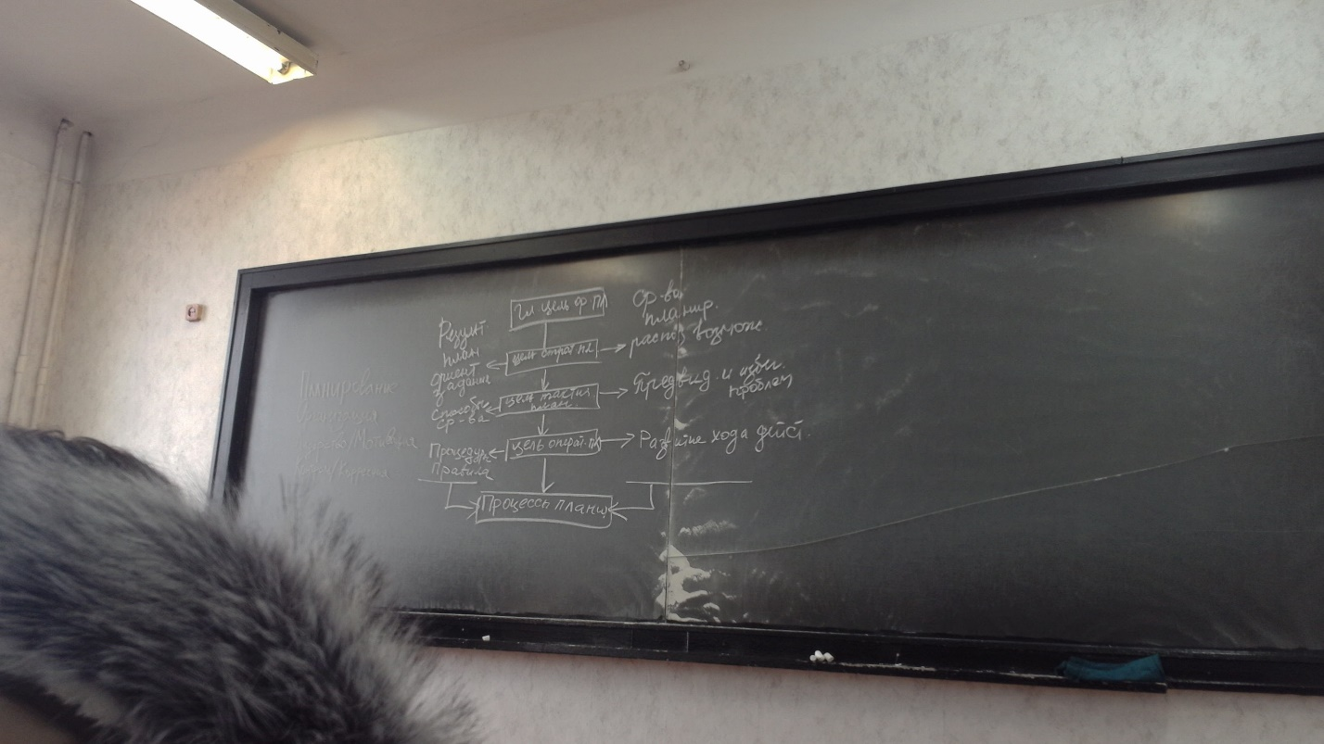

Принципы планирования – правила, которые необходимо учитывать при составлении плана.

* Гибкость планирования
* Непрерывность планирования
* Координация и интеграция
* Взаимосвязь
* Системность
* Разумная оптимальность

План – официальный документ, в котором отражается прогнозы развития в будущем, промежуточные и конечные задачи и цели организации, механизмы координации текущей деятельности предприятий, распределение ресурсов, стратегии на случай ЧС

Виды планов:

1. В зависимости от срока на который составляется план и степени детализации плановых расчетов:
   1. долгосрочное (перспективное, более 5 лет) – инструмент централизованного планирования
   2. среднесрочное (5 лет) – охватывает на соответствующий период обновление номенклатуры товара, формулирует задачи на установленный период
   3. краткосрочное (текущее планирование) – детальная разработка оперативных планов
2. С точки зрения обязательности плановых задании
   1. Директивное планирование – процесс принятия решений, имеющих обязательный характер для объектов планирования
   2. Индикативное планирование – форма государственного планирования на макро и микроуровне

Сетевые методы планирования

ПМНО – программный метод наблюдения и оценки.

Процесс применения методов сетевого планирования состоит из:

1. Составить списки всех действий, которые необходимо предпринять в процессе принятии я проекта и событий, которые показывают завершение каждого из предложенных действий
2. Составить диаграмму, которая показывает взаимосвязи между действиями и событиями
3. Оценить время, необходимое для выполнения каждого действия
4. Определить общее время всего проектного решения (критический путь)
5. Использовать данную модель для управления и контроля за осуществлением проектного решения

Сетевое планирование – метод планирования работ, операции в которых как правило не повторяются.

Сетевая модель – графическое изображение процессов, выполнение которых необходимо для достижения цели/ей с указанием взаимосвязи между этими процессами

Сетевой график – сетевая модель с рассчитанными параметрами

Элементы сетевого графика

1. Работа
   1. Действительная - требует затрат времени и ресурсов
   2. Ожидание – работа, которая не требует затрат труда и ресурсов, но требует затрат времени
   3. Фиктивная (зависимость) – логическая связь между двумя или несколькими событиями, которая не требует и затрат времени, ни ресурсов, она указывает что возможность начала одной работы зависит от результатов другой работы
2. Событие – факт свершения работы
   1. Исходное
   2. Завершающее
   3. Поставка
   4. Путь – непрерывная последовательность работ в сетевом графике

Критический путь – путь наибольшей длины между исходным и завершающим событием. Определяет срок окончания всего комплекса работ

Расчет сетевой модели

Графический метод расчета параметров сетевой модели

Возможный ранний срок свершения события (Трi)

Допустимый поздний срок свершения события (Тпi)

Резерв события разница между (Тпi) и (Трi)

Действительная работа – работа между двумя событиями Тij

L – протяженность пути

6

1

2

3

5

7

8

4

25-25=0

21-21=0

16-16=0

13-8=5

6-6=0

1-1=0

18-12=6

0-0=0

Полный резерв – весь резерв , которым обладают работы при условии возможности раннего начала или позднего допустимого окончания

Свободный резерв времени работы – резерв времени только данной работы позволяющий увеличить продолжительность работы на величину свободного резерва не вызвав изменений ранних и поздних сроков свершения начального и конечного событий остальных работ.

Частный резерв первого вида показывает, какая часть полного резерва может быть использована для увеличения продолжительности работы не влияя на ранний срок свершения начального события этой работы.

Частный резерв 2 порядка – какая часть полного резерва времени может быть использовано для увеличения продолжительности работы не влияя на поздний срок свершения конечного события этой работы

Типы и виды организационных структур

Функция организации реализуется 2 путями:

1. Через административно-организационное управление – предполагает, определение структуры организации, установление взаимосвязей, распределений функций менеджмента между подразделениями, предоставление прав, установление ответственности между работниками аппарата управления
2. Через оперативное управление – обеспечивает функционирование фирмы в соответствии с утвержденным планом организации, связано с текущим планированием и оперативным планированием

Организация как функция менеджмента включает:

1. Организацию труда
2. Организацию производства
3. Организацию управления

Задачи организации

1. Обоснование и реализация организационной структуры управления
2. Оценка уровня организационной структуры управления
3. Влияние основных факторов организации управления на эффективность деятельности

Факторы, влияющие на выбор организационной структуры:

1. Географическое размещение фирмы
2. Размер организации и разнообразие её деятельности
3. Технология
4. Стратегия реализации организации
5. Динамизм или влияние внешней среды
6. Отношение к организации руководителей и сотрудников фирмы

Типы и виды организационных структур

Организационная структура – упорядоченная совокупность взаимосвязанных частей организации (подразделений) обособившихся в результате разделения труда

Подразделение – существенные группы работников, ответственные за решения определенных производственных снабженческих, сбытовых, финансовых, управленческих и других задач. Подразделения отличаются:

1. правовым положением,
2. числом работающих
3. финансовыми ресурсами
4. т. д.

Типы организационных структур:

1. Иерархическая (Веббер) – положения: четкое разделение труда; иерархичность управления, при которой нижний уровень подчиняется и контролируется верхнем; наличие должностных инструкций
2. Органический (адаптивный) – положение: способность сравнительно легко менять форму; приспосабливаться к новым условиям; органически вписываться в систему управления

Принципы формирования организационной структуры:

1. Количественный – подразделение создается из числа людей, необходимых для выполнения поставленной задачи с учетом возможности ими управлять
2. Временной – применяется там, где по технологическим или экономическим причинам необходима сменная работа
3. Технологический – основывается на технологическом подходе к процессу производства
4. Профессиональный –
5. Функциональный –

Жесткие структуры:

1. Линейная структура – все функции управления и подчинения сосредотачиваются у руководителя. Применяется в условиях функционирования мелких предприятий
2. Функциональная структура – при сохранении единоначалия по отдельным функциям управления формируются специальные подразделения. Целесообразно использовать на предприятиях, которые выпускают относительно ограниченную номенклатуру продукции, стимулирует деловую и профессиональную специализацию, улучшает координацию деятельности организации, длинная цепь команд
3. Линейно-функциональные структуры – используются на средних и крупных предприятиях, для предприятия массового и крупносерийного типа производства
4. Линейно-штабная структура – организуется штаб руководителей организации
5. Дивизиональная структура –

Адаптивные или гибкие структуры

Такие структуры обеспечивают быструю реакцию предприятия на изменение внешней среды. Эти структуры ориентируются на ускоренную реализацию сложных процессов, могут применяться на предприятиях, в объединениях на уровне отраслей и рынков

1. Проектная структура – формируется при разработке организации проектов (освоение новой технологии). Управление проектов включает определение целей формирование структуры, планирование и организацию выполнения работ, координацию действий исполнителя
2. Матричная структура – представляет собой решетчатую организацию, построенную на принципе двойного подчинения исполнителей непосредственно руководителю службы, руководителю проекта наделенного полномочиями для осуществления процесса управления в соответствии с запланированными сроками, качеством и ресурсами.

Основные функции менеджмента.

*Мотив* – обстоятельства, побуждающие к активной деятельности, то что определяет действия человека.

*Мотивация* – совокупность внутренних и внешних побуждающих сил для того чтобы осуществить определенные действия.

*Мотивирование* – процесс воздействия на человека с целью побуждения его к определенным действиям путем побуждения в нем определенных мотивов.

Мотивационный процесс:

1. Возникновение потребностей
2. Поиск путей устранения потребностей
3. Определение целей действия
4. Осуществление действия, корректировка целей
5. Получение вознаграждения за осуществление действия
6. Устранение потребностей

Рычаги мотивирования:

* Моральное и материальное стимулирование
* Воспитание
* Обучение

Теории содержания мотивации анализируют факторы, оказывающие влияние на мотивацию

Маслоу – потребности -> безопасность -> принадлежность -> признание -> самоутверждение

Альдерфер - потребности существования -> потребности связи -> потребности роста

Мак Клелланд – потребности достижения -> потребность соучастия -> потребность властвовать

Теории процесса мотивации

Группа теорий утверждающих, что помимо потребностей человеком движут различного рода субъективные оценки, возможность участия в делах организации, постановка целей

Теория Врума – помимо осознанных потребностей людьми движет надежда на справедливое вознаграждение

ЛОК – теория постановки целей

Контроль – процесс обеспечения достижения предприятием своих целей

Задачи контроля в системе управления

1. Изучение положения дел в организации
2. Тенденции развития предприятия
3. Выявление нарушений и ошибок
4. Контроль является основой вознаграждения

Главная цель контроля не поиск а предотвращение ошибок

По степени объекта контроль должен быть сплошным или выборочным

Принципы контроля:

1. Контроль должен быть всеохватывающим
2. Эффективность контроля
3. Гибкость контроля
4. Экономичность контроля
5. Своевременность контроля

Контроль подвергается коррекции

Виды контроля:

* Управленческий – предварительный контроль – готовность организации и её персонала к деятельности,
  + текущий контроль включает в себя - стратегический контроль, направленный на эффективность использования ресурсов
  + оперативный контроль ориентирован на текущую производственную и хозяйственную деятельность организации
  + итоговый – оценка выполнения организацией своих планов
  + финансовый – контроль финансов
* Административный
  + Внешний контроль – осуществляется руководством
  + Внутренний контроль – осуществляется исполнителями в организации

Этапы процесса контроля

1. Этап
   1. Установление стандартов, норм и нормативов
   2. Выработка показателей результативности (прибыль, рентабельность, объем продаж)
2. Сравнение достигнутых результатов со стандартами
3. Этап
   1. Установление масштаба отклонений
   2. Измерение результатов
   3. Информация о стандартах и результатах
4. Выбор подходящей линии поведения
   1. Устранять отклонения
   2. Пересмотреть стандарты
   3. Ничего не предпринимать

Общая схема процесса контроля

Начало -> желаемое выполнение -> фактическое выполнение -> измерение фактического выполнения (стоимостные показатели) -> сравнение фактического выполнения с нормативами -> идентификация отклонений -> анализ причин отклонения -> коррекция -> начало